廉江河综合治理工程新村电站片项目（一期）

树木迁移方案

编制单位：中交四航局廉江河综合治理工程总承包项目经理部

目录
第一章 工程概况 1
一、项目简介 1
二、工程概括 1
三、现场树木、路灯、电线杆、标牌等附属物情况： 4
第二章 编制依据 6
第三章 迁移的必要性 7
第四章 树木迁移施工方案 12
一、施工组织机构 12
二、围蔽 12
三、移植的准备工作 13
四、移植中需注意的问题 13
五、树木迁移施工程序 13
六、进度计划 16
七、人员设备投入情况 17
第五章 树木移植的成活保证技术措施 18
一、排水措施 18
二、透气措施 18
三、生根措施 18
四、保水措施 18
五、营养液 18
第六章 安全文明施工措施 19
一、苗木移植工作施工前的宣传及交底工作 19
二、交通维护措施 19
二、苗木移植时的安全措施 19
三、园林树木修剪时的安全措施 20
四、施工场地安全文明措施 21
第七章 交通疏导及占道施工方案 22
一、总体原则 22
二、交通组织 22
三、交通疏导安全措施 23
第八章 树木养护方案 25
一、保持树体水分代谢平衡 25
二、促发新根 25
三、保护新芽 26
四、树体保护 26
五、防病治虫 26
六、施肥 27
第九章 路灯方案 28
一、施工准备 28
二、路灯拆除 28
三、整理包装 28
四、移交 28
五、灯具、灯杆保护措施 28
第十章 安全应急预案及措施 30
一、应急救援指挥机构 30
二、应急处置措施 31

工程概况

一、项目简介
建设单位：廉江市水务投资有限公司
监理单位：广东宏茂建设管理有限公司
设计单位：中水珠江规划勘测设计有限公司（新村电站片项目（一期））
监督单位：湛江市水利水电工程质量管理站
施工单位：中交第四航务工程局有限公司

二、工程概括
廉江河综合治理工程新村电站片项目（一期）治理范围为廉江河自青年运河至北部湾大道河段，河道治理长度共计16.92km。通过“水安全”、“水环境”、“水生态”、“水综合利用”四个方面对廉江河进行综合治理。经治理后河道防护标准将由30年一遇提高到50年一遇，有效避免河道两岸地区洪涝灾害损失，降低廉江市受灾风险，更好保障人民生命财产安全，打造一条服务宜居生活、遵循生态设计、挖掘城市精神，营造“人-水-城”相依相伴、和谐共生的城市绿道走廊。
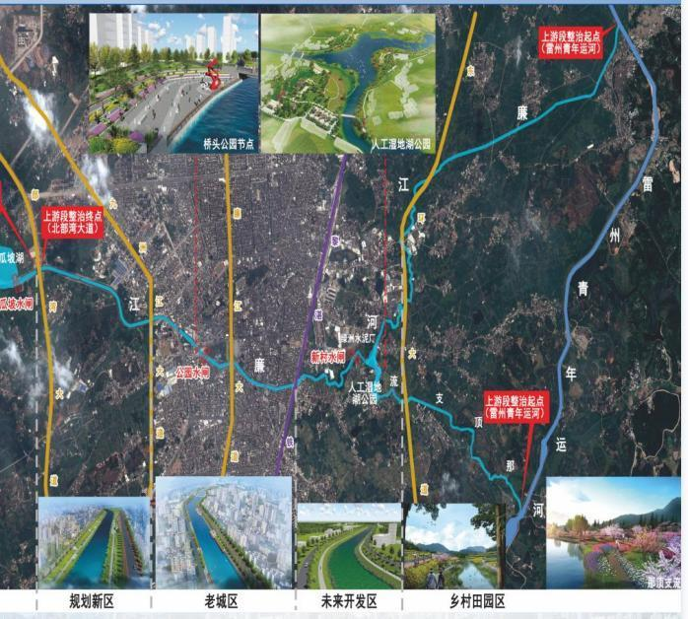
图1-1 本项目河道治理区域示意图
本工程设计内容主要包含：河道清淤15.91km；护岸工程26.51km；沿河新建或改建道路19.01km；水闸6座；电站2座（已取消）；穿堤建筑物37座；桥梁11座；生态修复河段长度4.6km；沿河景观节点19、5ha；节点公园42.27ha；大型广告牌5个；沿河停车位476个。
针对老城区堤防工程及两岸道路改扩建工程，主要为增设防浪墙及堤顶道路新建或改建，其包含：
（1）设置围蔽；
（2）迁移沿线树木、电线杆、拆除栏杆、路灯、标牌等地面附着物；
（3）拆除原有堤顶道路、人行道层建菱砖、栏杆；
（4）拆除混凝土结构层、垫层、路沿石、挖除多余渣石土方；
（5）新建防浪墙。
（6）路基碾压夯实；
（7）摊铺6%水泥石粉级配碎石垫层；
（8）浇筑沥青混凝土、养护、开放交通。
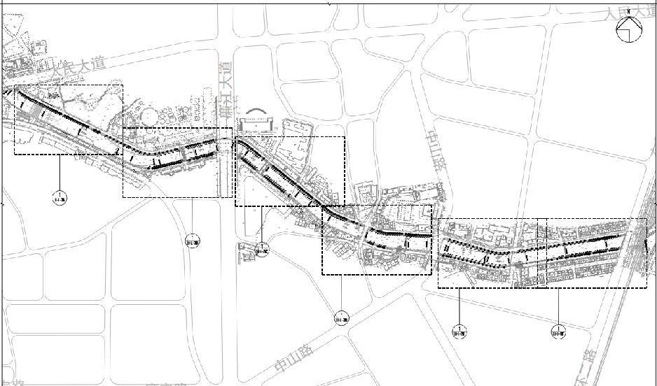
图 1-2 树木迁移、 路灯拆除平面位置
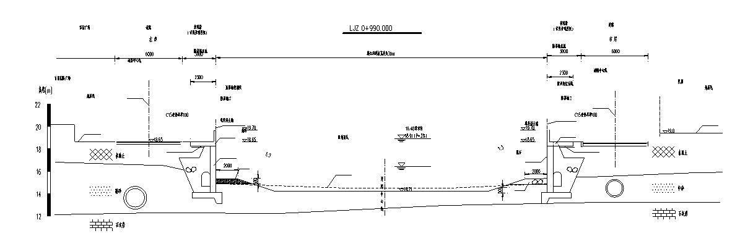
图 1-3 老城区河道治理断面示意图
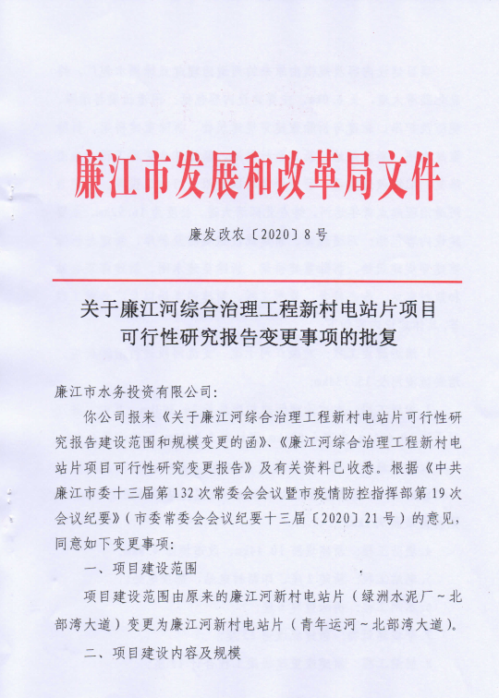 | 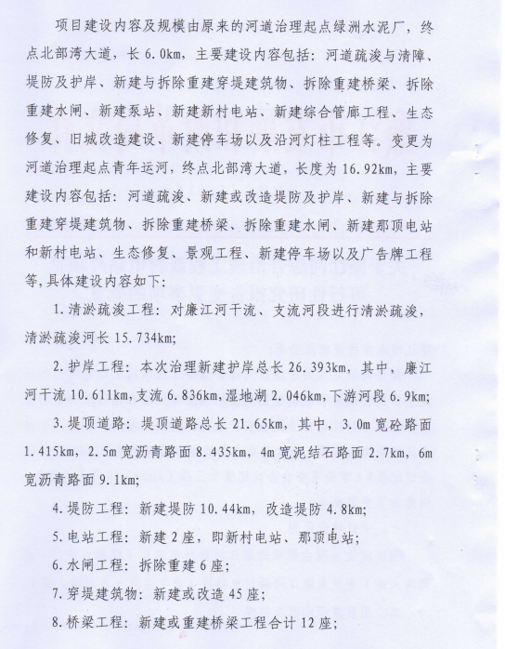
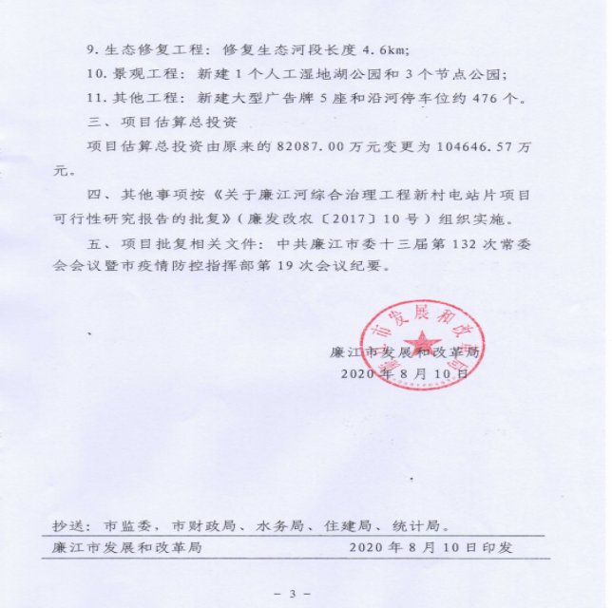
图 1-4 廉江市廉江河综合治理工程新村电站片项目可行性研究报告变更事项的批复

三、现场树木、路灯、电线杆、标牌等附属物情况：
滨河景观带从新村水闸至北部湾大道，共计5.85km。其中河堤绿化工程建设中约1.7公里（黎湛铁路～人民大道中）河道两岸现存在路灯、树木等附属物需拆除、迁移。沿线树木邻近路边，经清点，本次需迁移树木323株，其中大叶榄仁1棵、小叶榄仁20棵、盆架子3棵、红千层13棵、红花紫荆162棵、水石榕35棵、大叶紫薇65棵、尖叶杜英24棵。同时，本次路灯拆除共计94盏，其中普通路灯92盏，高柱路灯2盏。
原有道路虽有设置人行道，但整体路宽太小，无法满足项目建成后运营高峰人流的交通需要，且人行道上被各类电线杆、标识标牌、路灯、变压器等占道，部分附着物已经年久失修，被废弃使用。
现状沿河两岸均有人行道，其道路照明均通过连接市政电缆照明，存在埋地电缆。位于两岸人行道与车行道交界处设有道路埋地排水管道系统，排水管道沿河设置，汇集于中国铁建廉江市水质净化厂。
具体现状项目如下：
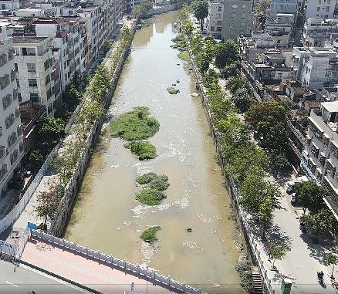 | 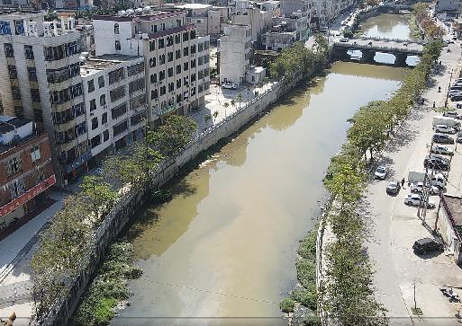
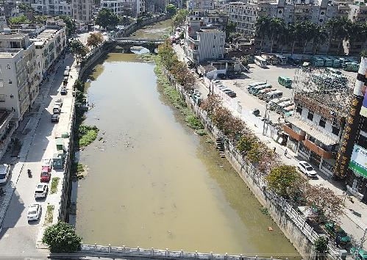 | 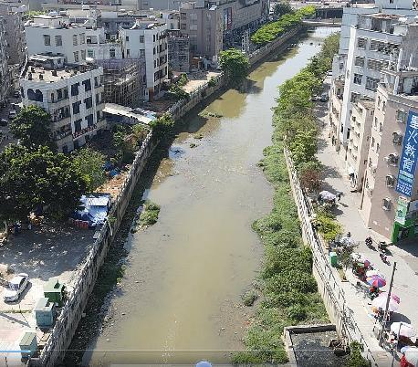
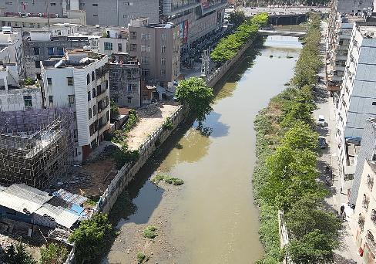 | 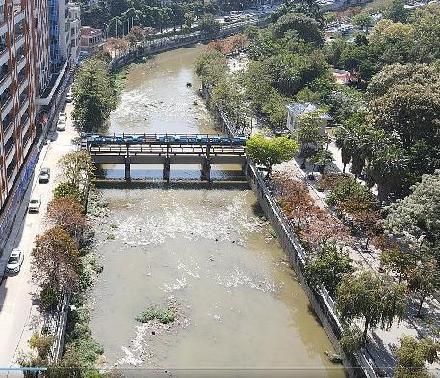
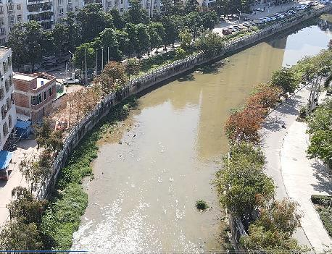 | 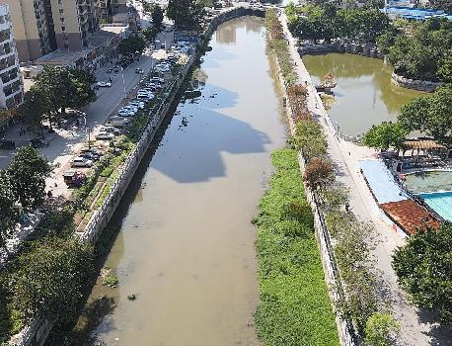
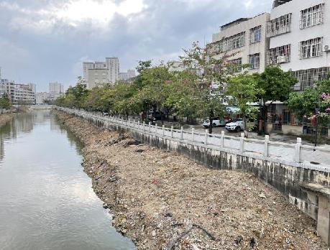 | 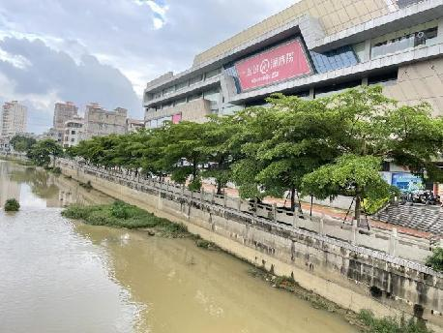
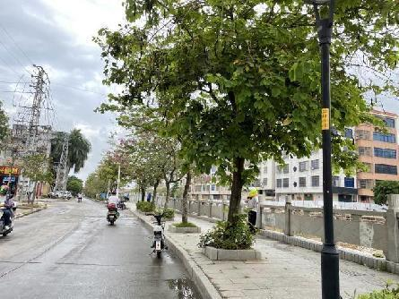 | 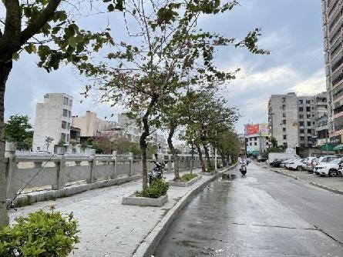
图 1-5迁移树木现状图

编制依据
1、《关于廉江市廉江河综合治理工程新村电站片项目可行性研究报告变更事项的批复》
2、《廉江市廉江河综合治理工程新村电站片项目初步设计报告的批复》
3、《廉江市廉江河综合治理工程新村电站片项目可行性研究报告批复》
4、《现状树木与拆除工程量施工图》
5．《中华人民共和国电力法》
6、《电力设施保护条例》
7、《城市道路绿化规范与设计规范》（CJJ75-97）
8、《城市绿地分类标准》（CJJ/T85-2017）
9、《园林绿化工程施工及验收规范》（CJJ82-2012）
10、《广东省城市绿化工程施工和验收规范》（DB44/T581-2009）
11、《城市绿地养护技术规范》（DB/T 268-2005）
12、《湛江市城市园林绿化管理办法》
13、《广东省城市绿化条例》
14、《湛江市城市规划管理办法》
15、《黎湛铁路至贺村仔河段平面布置图及结构图》

迁移的必要性
根据廉江市发展和改革局文件：关于廉江市廉江河综合治理工程新村电站片可行性研究报告变更事项的批复及廉江河综合治理工程新村电站片项目（一期）施工设计图纸，对廉江河一河两岸进行河道治理及景观提升，现因黎湛铁路至人民大道中两岸施工红线范围内人行道上现存在大量苗木及路灯，阻碍施工。根据设计要求，河道治理完成后需满足50年一遇的防洪要求，然现状部分河堤挡墙较低，需加高防浪墙，防浪墙修建需占用现状人行步道，如不对现状苗木及路灯等附属物进行迁移、拆除，无法根据廉江河综合治理工程设计图纸进行施工。因此，需对沿河两岸现状苗木、路灯及附属物进行迁移及拆除。
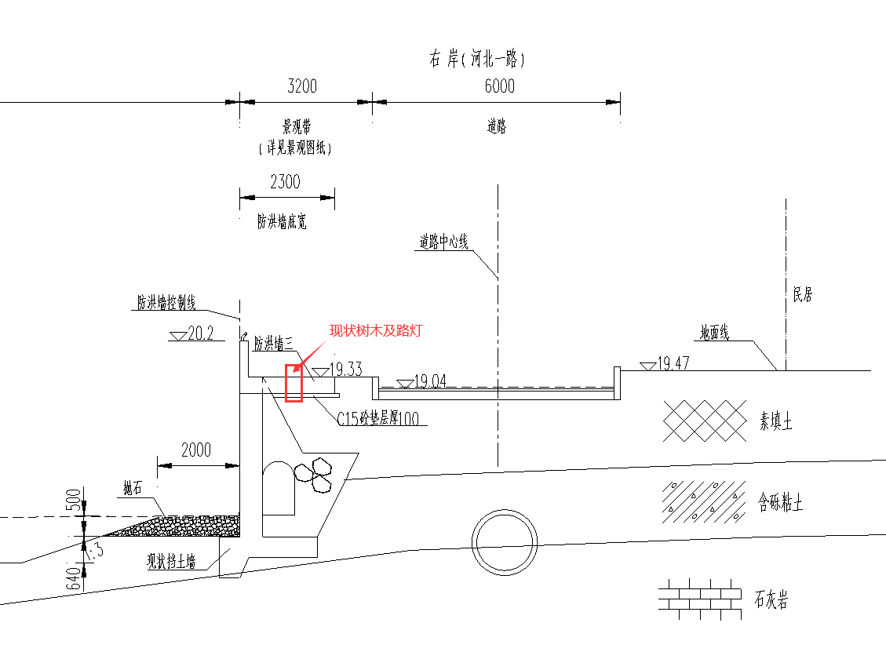
图 3-1 树木迁移、路灯拆除横断面示意图
图 3-2 树木迁移、路灯拆除平面位置示意图
经现场多次踏勘放线，沿河岸红线区域路段的苗木、路灯等附属物进行清点统计如下表：
表 3-1黎湛铁路～人民大道中现状苗木统计表
序号 | 名称 | 编号 | 胸径（cm） | 数量/株 | 序号 | 名称 | 编号 | 胸径（cm） | 数量/株
1 | 串线柳 | A | 13 | 2 | 23 | 宫粉羊蹄甲 | A | 11 | 5
2 | 串线柳 | B | 15～18 | 9 | 24 | 宫粉羊蹄甲 | B | 13～14 | 3
3 | 串线柳 | C | 19～21 | 14 | 25 | 宫粉羊蹄甲 | C | 16～19 | 5
4 | 串线柳 | D | 22～24 | 3 | 26 | 宫粉羊蹄甲 | D | 22～23 | 3
5 | 串线柳 | E | 30 | 1 | 27 | 白花羊蹄甲 | A | 8 | 1
6 | 红花羊蹄甲 | A | 8～10 | 6 | 28 | 白花羊蹄甲 | B | 9 | 1
7 | 红花羊蹄甲 | B | 11～15 | 18 | 29 | 白花羊蹄甲 | C | 10 | 4
8 | 红花羊蹄甲 | C | 16～20 | 56 | 30 | 白花羊蹄甲 | D | 12 | 1
9 | 红花羊蹄甲 | D | 21～25 | 41 | 31 | 小叶揽仁 | A | 18～20 | 9
10 | 红花羊蹄甲 | E | 26～30 | 15 | 32 | 小叶揽仁 | B | 21～25 | 13
11 | 红花羊蹄甲 | F | 31～33 | 6 | 33 | 小叶揽仁 | C | 27～29 | 3
12 | 红花羊蹄甲 | G | 39 | 1 | 34 | 盆架子 | A | 23 | 1
13 | 尖叶杜英 | A | 12 | 2 | 35 | 合计 | 323
14 | 尖叶杜英 | B | 15～20 | 18 | 36 | 合计
15 | 尖叶杜英 | C | 21～25 | 21 | 37
16 | 尖叶杜英 | D | 26～31 | 13 | 38
17 | 大叶紫薇 | A | 8～9 | 6 | 39
18 | 大叶紫薇 | B | 12 | 2 | 40
19 | 大叶紫薇 | C | 14～17 | 9
20 | 大叶紫薇 | D | 18～20 | 23
21 | 大叶紫薇 | E | 21～22 | 6
22 | 大叶紫薇 | F | 24～25 | 2

表 3-2 黎湛铁路～人民大道中现状路灯统计表
序号 | 名称 | 高度/ｍ | 数量、盏
1 | 普通路灯 | 3.3 | 92
2 | 高柱路灯 | 6 | 2
合计 |  |  | 94

需迁移树木、拆除路灯现状照片：
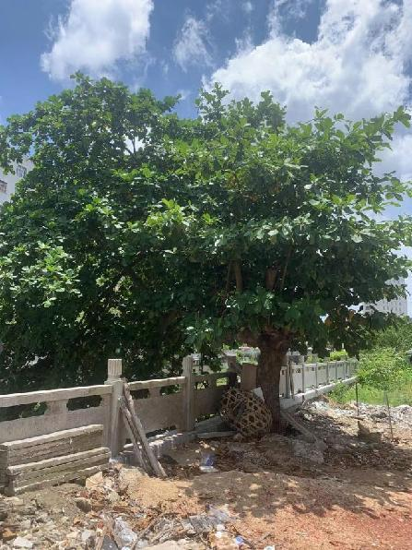 | 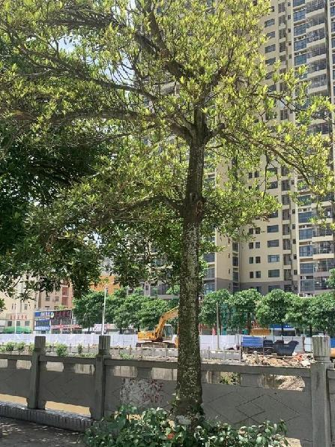
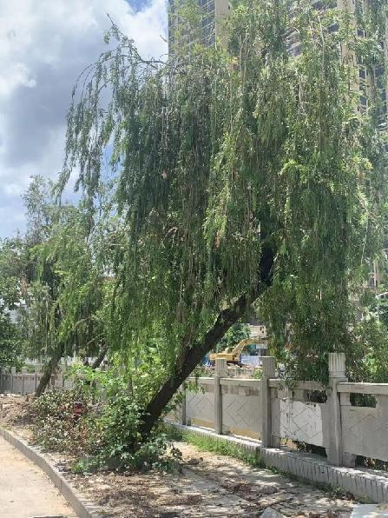 | 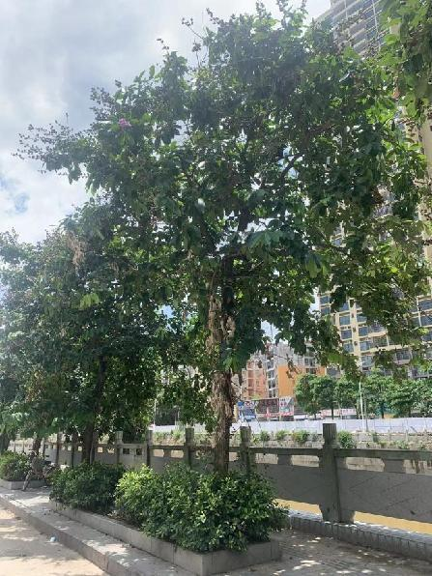
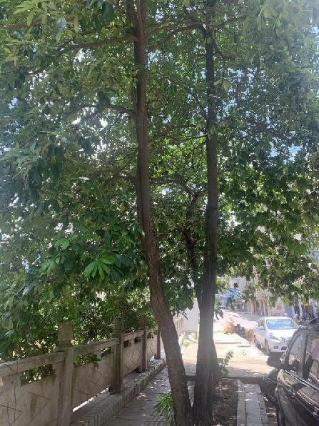 | 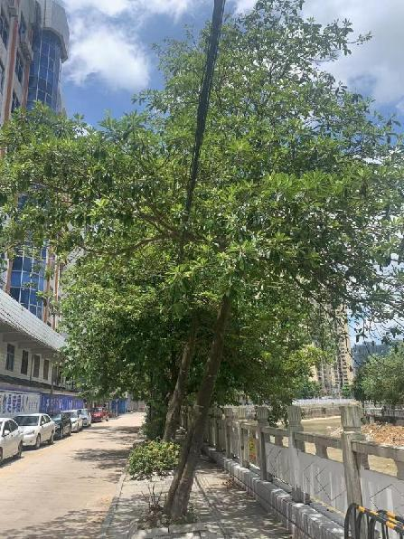
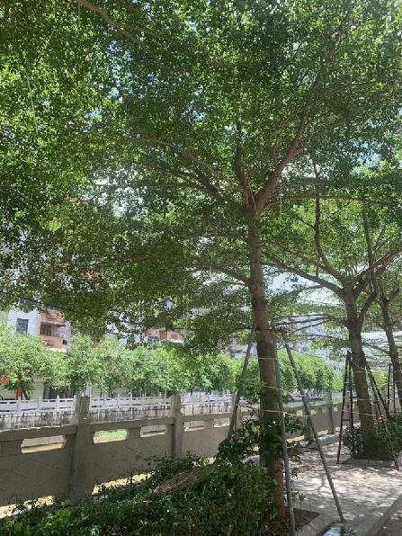 | 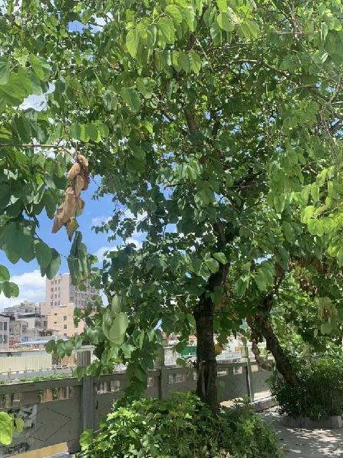
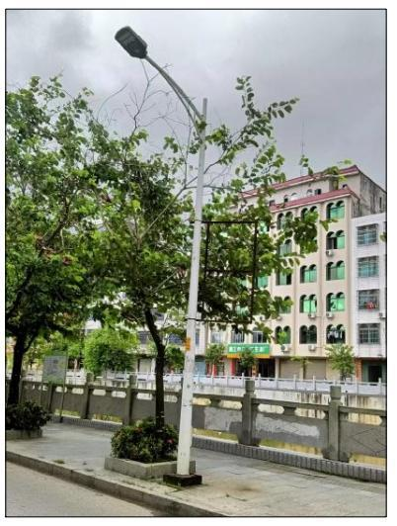 | 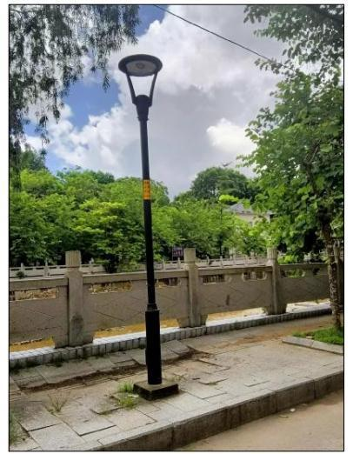
图 3-3 树木、路灯迁移及拆除前照片
该苗木迁移工作由我方负责迁移至廉江市五中至北部湾大道河道右岸背水面位置，具体数量和品种见附件2，确保成活率达90%及以上；路灯由我方拆除并移交至路灯管理所进行保存，并对迁移的苗木及拆除的路灯实行清单管理，包括苗木的品种、数量、规格（树龄、胸径）等信息建立档案。

树木迁移施工方案
根据相关部门要求，本次迁移苗木移栽至廉江市五中至北部湾大道河道右岸背水面，以致不影响本项目正常施工，其平均运距为3km。苗木迁移后的城中段区域，后期将按照廉江河综合治理工程新村电站片项目（一期）的滨河景观带景观绿化工程进行建设。

一、施工组织机构
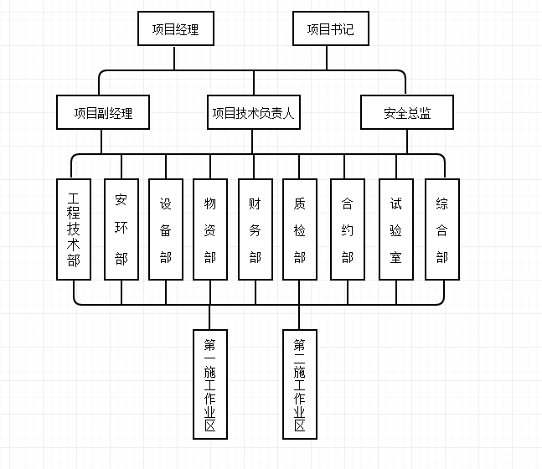
图 4-1项目管理组织结构图

二、围蔽
1、围蔽位置定位
根据施工进度计划安排及建设单位提供征地红线范围和现场状况，对临时围挡进行测设定位。
2、围蔽施工
围蔽选用冲孔围挡（2000×2550mm）及配套型号的立柱及斜撑。围蔽高为4m，根据冲孔围挡长度设置相应立柱，立柱基础使用膨胀螺栓固定于混凝土路面上，围挡斜撑向内倾斜45°（可根据现场实际情况调整斜度），正大门采用双开门，底部焊接滑轮方便大门开关。

三、移植的准备工作
1、移植前应对移植的乔木生长、立地条件、周边管线等进行调查研究，制定技术方案和安全措施。
2、准备移植所需机械、运输设备和大型工具必须完好，确保操作安全。
3、移植的乔木为植株健壮、生长正常的树木，并具备起重及运输机械等设备能正常工作的现场条件。
4、选定的移植乔木，应在树干南侧做出明显标识，标明树木的阴、阳面及出土线。
5、移植大树可在移植前分期断根、修剪，做好移植准备。

四、移植中需注意的问题
1、施工范围地下管线情况不明；
2、移种栽植地土质较差，苗木成活较难保证；
3、移植树木使用遮阴率在75%～80%左右的黑色遮阴网遮阳，不仅可以起到比较好的遮阴效果，还不会影响光合作用。
4、迁移中树木支撑保护困难。由于生长环境和各种人为因素造成迁移苗木树冠生长不平衡，迁移时极容易引起负荷不平衡，迁移过程中易发生倾斜或倒伏。
5、形成土球难度大。本规划路段所涉及的苗木均生长多年，由于人为和自然沉积，纵向具有较长根系分布范围。同时各地自然土层地貌不同，在不同程度上加大了土球形成难度。
6、调查运输路线：移植前应先调查行车道路并做好必要准备，查看运输线路是否顺利通过电线、桥梁、隧道、收费站等的限高、限宽、限载，合理安排运输路线。

五、树木迁移施工程序
- 了解地下管线，做好应急处理。施工前了解地下电力电缆、通讯电缆、天然气管线、供水管道、市政排污排水管道、管网线路，并向有关部门索取相关资料。开挖前派专人负责向施工员讲解地下管网知识。施工时做到人工挖探沟，确定管线情况。如施工过程发现管网被破坏，立即向有关部门及权属单位报告，及时进行处理，保护好现场，问题解决之前暂停施工。
- 移植栽种地的现状及处理：树木安置地为本工程廉江市五中至北部湾大道河道右岸背水面，在本工程施工红线范围内，地势较平坦。为更好地布置本次苗木迁移工作，保证有关苗木的成活，进行种植区域环境提升工程移植栽种地的处理，首先为栽植地的平整及翻耕，主要包含清理有关石块、垃圾及翻松栽种地种植土，提前挖好种植穴，准备好有机肥，根据实际需要确定是否需增加回填种植土，若土壤状况不良还应提前进行土壤改良工作。如实际需要做回填种植土的，务必挑选透水、透气好的种植土进行回填。若土壤不符合以上条件，对栽植土采取下列措施：
（1）当pH值小于6.5或大于8.5时，采取土壤改良措施；
（2）土壤全盐含量在0.3～0.5％时，换土及扩大树穴；
（3）土壤全盐含量在0.5％以上时，采取综合改土措施；
（4）土壤容重在1.45g/cm3以上时，改土或加入疏松基质。
3、苗木挖掘
（1）修枝：修枝考虑到一次移植、未进行炼根。5cm以下支杆基本全部修完，因树冠观感需要，保留小量5cm以下支杆，保持自然的树形，剪去内膛细弱枝、重叠枝、下垂枝、对病虫枝、枯死枝、折断枝必须剪除。
（2）断根：移植时当然是土球越大越好，但现实情况并不能无限制的扩大土球的直径。可以以要移植的植物的根颈的周长作为半径，以树干为圆心划定土坨。通过这种方式确定的土坨对大多数植物安全有效。断根的方法对移栽树木的成活率有重要影响。如果条件允许，应该采用多时段，逐步断根的方法。具体操作方法是，在计划移栽的前一段时间，在树木根颈周长1倍为半径的圆圈上，第一次均匀的选取整个圆的1／3的圆弧用于断根，断根所挖的条沟的深度以深1m，宽0.5m为宜。断根后，在根的切断处涂抹0.02％的a一萘乙酸，然后回填经过消毒的松软透气的混台土。经过一段时间新根长出后，再按照同样的办法切断另外1／3的树根，以此类推，直至全部断根。断根的间隔时间与树龄、树种和季节有关系，需要在实践中根据具体情况而灵活处理。但对于树龄100年以下的大多数树种，在生长季节每次断根的时间问隔2个月是安全有效的。由于采用此种办法处理的树木，新根都生长在断根所挖掘的弧状沟中，因此起土球的时候一定注意将土球的半径根在原弧的基础上外扩30—50cm。
4、土球及包装具体做法：
本工程中的大树移植需使用到软材包装移植法或木箱包装移植具体做法，采用土球移植，土球直径在1-1.5m。一般土球直径和土台边长为树木干径的8~10倍。土球高度为土球直径的五分之四（根据现场移植条件进行）。
（1）土球的挖掘：挖掘前，先用草绳将树冠围拢，其松紧程度以不折断树枝又不影响操作为度，然后铲除树干周围的浮土，以树干为中心，比规定的土球大3~5cm划一圆，并顺着此圆圈往外挖沟，沟宽60~80cm，深度以到土球所要求的高度为止。
（2）土球的修整：修整土球用锋利的铁锨，遇到较粗的树根时，用锯或剪将根切断，不用铁锨硬扎，以防土球松散。当土球修整到1/2深度时，逐步向里收底，直到缩小到土球直径的1/3为止，然后将土球表面修整平滑，下部修一小平底，土球就算挖好了。
（3）土球的包装：土球修好后，立即用草绳打上腰箍，腰箍的宽度一般为20cm左右，然后用蒲包或蒲包片将土球包严，并用草绳将腰部捆好，以防蒲包脱落，然后即打花箍：将双股草绳一头拴在树干上，然后将草绳绕过土球底部，顺序拉紧捆牢，草绳的间隔在8~10cm，土质不好的，还可以密些。花箍打好后，在土球外面结成网状，最后再在土球的腰部密捆10道左右的草绳，并在腰箍上打成花扣，以免草绳脱落。土球打好后，将树推倒，用蒲包将底堵严，用草绳捆好，土球的包装就完成了。
（4）吊装：本次选用25t/50t起重机作业，起重臂的长度不低于树高的两倍，以便操作，低于1.5m的土球，用吊装带缠绕树干基部以上50cm处直接吊装（起吊严禁采用钢丝绳吊装），树干吊装处用草毡进行缠绕，树冠部分拉好风绳，保证起运过程和装车当中的方向不变，同时利于苗木整齐摆放。大于1.5m的土球用三角式方法进行吊装，用两根吊带，一根系于树干基部，另一根视树干的重心约系于树干的分枝点处，将两处吊装带并拢直接起运，这对于保护树皮非常有利。
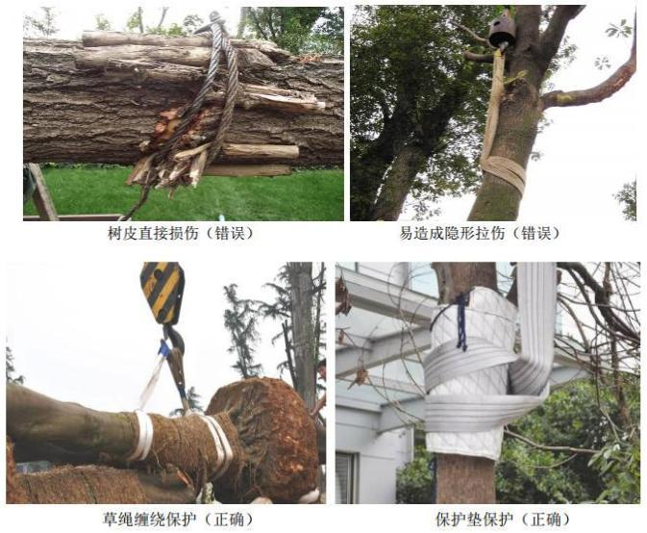
图 4-2 树木吊装操作示意图
（5）运输：装车的方法是树王向后、土球向前交叉装车。我们选择性能良好的运输车，装车的重量不大于运输车载重量要求的30%，苗木运到现场后应及时种植、确保当天种植完毕。带土苗木装车和运输时排列顺序就合理，捆绑稳固，卸车时应轻取轻放，不得损伤苗木及散泥球，以保证苗木及时安全运抵目的地。
5、栽种地种植穴开挖：为防止栽种地有关苗木种植穴开挖得过大或过深而影响日后苗木成活，所以栽种地种植穴的开挖务必于苗木起挖工作同步进行，按起挖修整后苗木的实际土球和相关规范要求布置种植穴的开挖大小及深度。
6、种植：种植时应注意观赏面的合理朝向，种植深度应与原种植线持平或稍高；回填的种植土应分层捣实，30～40cm一层；植物应保持直立、不得倾斜；定植后，拆除土球外包装物，及时浇透定根水，夏季气温高，为减少蒸腾作用，必要时对移植树木采用幕布覆盖进行遮阳处理。
7、做好树木支撑并及时投入养护工作。四角或三角桩扶架，扶架干的支撑点应在树干的2/3处，在树穴四周地面的支撑处应该放置高30cm的桩，将支撑干的地面支撑点在桩上用铁绳固定，支撑杆尾径不小于6cm。对于歪斜较严重的树木，在承受力大的一侧可多加一个支撑，并在支撑点处顶上一块适当的木板。发现土面下沉，必须及时调整支撑部位，防止吊桩。

六、进度计划
为减小对附近住户出入影响，本次树木迁移及路灯拆除分为4个阶段进行，迁移及拆除前对施工范围进行围蔽，施工围蔽计划于2022年08月20日开始—2023年05月19日结束，详细施工围蔽计划如下：
2022年08月31日至2022年10月19日黎湛铁路至中山二路（廉江汽车总站）段；
2022年10月20日至2022年12月19日中山二路（廉江汽车总站）至南市路段段；
2022年12月20日至2023年02月19日南市路至廉江大道（百信广场）段；
2023年04月20日至2023年05月19日廉江大道（百信广场）至人民大道中段；

七、人员设备投入情况
1）人员投入
表 4-1人员投入计划表
序号 | 工种 | 数量 | 备注
1 | 技术负责人 | 1
2 | 管理人员 | 5
3 | 普工 | 10
4 | 电工 | 3 | 持特种作业证
5 | 绿化工 | 13
6 | 汽车吊司机 | 3 | 持特种作业证
7 | 司索工 | 3 | 持特种作业证
8 | 挖机司机 | 2
9 | 运输车司机 | 4
10 | 水车司机 | 2
- 设备投入
表 4-2 设备投入计划表
序号 | 机械设备 | 单位 | 数量 | 备注
1 | 120挖机 | 台 | 2
2 | 25t汽车吊 | 台 | 2
3 | 50t汽车吊 | 台 | 1
4 | 9、6m运输车 | 辆 | 4
5 | 10m³水车 | 辆 | 2

树木移植的成活保证技术措施

一、排水措施
在树穴底部铺设 8～10cm 厚的粗粒石或珍珠岩作透水层并铺设渗水管，然后回填30cm左右的种植土再栽植。遇地下水位高时，插入 10～15cm 管径的水管到树穴内，通过人工或水泵抽水等方式排去积水。

二、透气措施
在靠近土球插入2～3条直径15cm～20cm 的透气管，埋深达土球的 2/3 处。

三、生根措施
对于切根的根部及时喷洒ABT生根粉，或用合适深度生根剂泥浆涂裹根部，促进萌生须根。

四、保水措施
气温较高或空气干燥时，应对地上部分树冠及周围环境喷雾降温，也可用遮阴网搭建荫棚防止日晒。树枝切口保水涂漆或蜡，必要时进行吸水性材料绕干在保水的同时降温。

五、营养液
打孔:输液洞孔孔径大小应与输液插头直径相匹配，在刮去皮的地方用电钻打孔，钻头斜向下45°角，深度保持在3cm至5cm之间，用电钻把木屑带出。
安装装置：在所打孔上方1、3m处用锤子钉上钉子，在钉子上挂上“树生”等大树营养液，等液体流出时把输液器插入。
输液的过程：一袋营养液一般需3小时至5小时输完。有的营养液输得很慢，要及时用电钻重新打孔，把输液器换到新孔内。旧孔用已经剪好的小木棍插入，用喷壶喷上杀菌剂（75%百菌清可湿性粉剂300倍液），再用杀菌剂溶液和的泥抹在孔口处。
摘除及封口：液体流完后，拔下输液器，用小木棍插入孔中，在孔口处喷上杀菌剂，再用杀菌剂和的泥抹在孔口处。取下输液袋，用钳子拔下钉子，用含杀菌剂的泥抹在钉子眼处，防止细菌感染。

安全文明施工措施

一、苗木移植工作施工前的宣传及交底工作
为了本次苗木的移植施工工作能有序地进行，避免施工过程中不必要的矛盾出现（类似片区居民或者有关政府部门的阻碍等等），所以必须做好本次有关苗木迁移工作的申报及在施工实施前一个或两个星期前做好迁移开展工作的公示，在施工实施时在施工范围前后同时放置施工许可等说明，施工前，对全体施工人员进行施工方案的交底。

二、交通维护措施
为方便施工，树木迁移前临时围蔽辅道进行施工，围挡按照路缘 石向外扩宽 3、5 m进行绿化迁移施工，施工围挡采用 1500*1200 铁马及 2m 高彩钢板围挡两种围蔽临时作业，围蔽段预留大门方便施工车辆通行。

二、苗木移植时的安全措施
1、作业前必须对现场环境（如地下管线的种类、深度、架空线的种类及净空高度）、运输线路（道路宽度、路面质量、立体交叉的净空高度）、其它空间障碍物、桥涵、宽度、承载车能力及有效的转弯半径等进行调查了解后，制定出安全措施，方可施工。
2、挖掘树木前，先将树木支撑稳固。
3．掏底时从相对的两侧进行，每次掏空宽度不得超过单块底板的宽度。
4、掏底工作人员在操作时，头部和身体不得进入土台下。
5、风力达到 6 级以上时，停止掏底作业。
6、在进行掏底作业时，地面人员不得在台上走动，站立或放置笨重对象。
7、挖掘、吊装树木使用的工具、绳索、紧固机件、丝扣接头等，与使用前由负责人检查，不能保证安全的，不得使用。
8、操作坑周围的地面，不可随意堆放工具、材料，安放稳妥，防止落入坑内伤人。
9、操作人员必须佩戴安全帽、革制手套。
10、吊、卸、入坑栽植前要再检查钢丝绳的质量、规格。接头、卡环是否可靠，符合安全规定。
11、起重机械必须有专人负责指挥，并规定统一的指挥信号，非指定人员不得指挥起重机械或发布信号。
12、装车后，木箱或土球必须用紧线器或绳索与车厢坚固结实后方可运行。
13、押运人员在车厢上站立于树干两侧，严紧在木箱或土球底部、前面站立。
14、押运人员在车辆运行过程中，随时注意检查绳索和支撑物有无松动。脱落，并及时采取措施认真加固。
15、押运人员要随车携带挑线竹竿，注意排除影响交通的架空障碍物，并与司机密切配合，注意行驶安全。
16、装、卸车时，吊杆下，严禁站人。
17、卸车放置垫木时，头部和手部不得放入苗木土球与垫木之间。
18、树木栽植前卸土球保护罩，要及时撤离现场，放置时针并需向下。
19、树木吊放入坑时，树坑内不得站人，如需重新修整树坑，必须将木箱调离树坑，操作人员方能入坑操作。

三、园林树木修剪时的安全措施
1、操作时思想集中，不许打闹谈笑，上树前不许饮酒。
2、每个作业班组，有实践经验的老工人担任安全质量检查员，负责安全技术指导、质量检查及宣传工作。
3、按规定穿好工作服，带好安全帽，系好安全绳和安全带等。
4、上树木梯子必须牢固，要立的稳，
单面梯将上部横挡与树身捆住，人字梯中腰栓绳，角度开张适当。
5、上树后系好安全绳，手锯绳套拴在手腕上。
6、五级以上大风不可上树。
7、接触大枝要由有经验的老工人指挥操作。
8、公园及路树修剪。要有专人维护现场，树上树下互相配合，防止砸伤行人和过往车辆。
9．有高血压及心脏病者，不准上树。
10、修剪工具要坚固耐用，防止误伤或影响工作。
11、一棵树修完，不准从此树跳到另一棵树上，不许从树上直接跳下地面。
12、几人同时在一树上修剪，要有专人指挥，注意协作，避免误伤同伴。
13、使用高车修剪前，要检查车辆部件，要支放平稳，操作过程中，有专人检查高车状况，有问题及时处理。

四、施工场地安全文明措施
1、施工现场指定专人定期洒水清扫，防止扬尘及道路尘埃，保证行人空间良好环境。
2、进出现场车辆不带泥沙出施工现场。现场设专人铲土，清扫车轮。
3、运树木的车辆超出车体部分做好安全警示，车辆行驶不猛拐、不急刹车；
4、现场和场外安排人清扫洒水，做到不撒土、不扬尘、减少对周围环境的污染。
5、如有各种遗撒废料，要及时清除，防止对过往车辆及行人的通行安全造成影响。
6、迁移树木的修剪枝叶及大王椰的枝杆及时清除外运，不在施工场地内长时间堆放。

交通疏导及占道施工方案

一、总体原则
根据本工程特点及工程所在地的实际情况，施工总体部署原则：
1、本工程由于工程量大，加上项目地处城区，各施工点的工作面不易展开，因此在实施过程中要做到分项明朗，施工条理清晰，方能有条不紊地完成施工任务。
2、根据本项目的特点和地处情况，工期要求和施工条件，该路段总的组织原则，采取平行交叉流水作业法，最大限度发挥已投入资源的施工效率。

二、交通组织
1、交通疏导主要思路
1.保持交通能力
施工期间不能大幅降低现有交通能力。采用交通引导、就近绕行的方式缓解现有交通压力。
2.自然分流与管制分流相结合的原则通过广告宣传和交通管制，做到科学合理的分流车辆，施工路段前后有关交叉路口要设置明显的交通指示牌，引导车辆行驶，调节各线路交通量；施工路段禁止随意停车，以保证车辆顺畅行驶。
3.交通大于施工的原则
工程开工前，积极主动与交警及邻近各相关单位联系,相互支持,积极配合,制定切实可行的总体交通组织方案,通过有关门批准后，先试行一段时间，经检验切实可行后再正式实施，以确保交通安全顺畅。
4.每一段围蔽施工时，计划安排两个交通疏导员在道路两端位置疏导施工区域外交通，确保过往车辆及行人出行安全。
2、施工围蔽及占道施工方案
1.本项目施工区域较为分散，围蔽区域较为分散，围蔽区域及范围应在保证机械操作空间充足的前提下根据现场实际情况进行确定。
2.本项目施工采取分段围蔽施工的方式，根据现场实际情况以保证交通为前提进行围蔽施工，施工完后拆除围蔽进行下一段围蔽施工。占道施工每次施工为流水作业：流水作业单次长度为200m。
3.在施工过程中安排两名交通疏导协管员在围蔽的两端佩戴反光衣，值勤袖章，手拿红旗指挥交通协助交警进行疏导。
4.在围蔽的两端安装安全标语、标牌，提醒车辆等减速慢行。
5.在围蔽的两端张贴施工告示，告知广大市民及游客的施工内容以及工期，在围蔽的两端各安装一个爆闪灯，提醒过往的行人及车辆。
6.设置临时交通引导标志和禁令在路口设置相应的引导性交通标志牌；在施工路段设置相应的禁令交通标志牌。我单位在施工路段设置相应的交通标志，交通标志包括施工标志牌、公路施工标志牌、前方施工标志牌、交通管制标志牌、封闭提示标志牌等，该标志牌及其需用的标志牌向交警指定或提示的地点购买，并按照交警规定的时间和地点设置。
3、施工注意事项
1.施工单位应依据实际情况对施工区域内的围蔽分段分幅进行，禁止大面积全封闭施工。
2.夜间施工时需做好防护措施，如反光贴、警示灯等。
3.向传媒通告本项目的施工疏解情况，让广大驾驶员了解施工区域的交通组织。
4.施工围蔽措施必须严格按照佛山市安全文明施工规定执行。
5.本工程施工范围内的各个交通要点、人行横道线，施工单位需派出交通协管员上下班高峰期协助辖区交警维持交通秩序。
6.本工程施工范围内如出现车行通道、人行道出现破损、积水及会影响行人、车辆通行能力等情况，施工单位必须及时对其进行抢修。
7.本交通组织设计中的各类临时交通实施必须在辖区交警部门指导下安装，并且安装的位置不能影响现状道路各功种设施的使用。
8.施工单位所采用的任何施工方法都应不影响交通通行能力为前提，并注意施工高度的要求。在施工期间施工单位应该有计划、有步骤地分阶段进行围蔽施工，并应该根据施工进度的情况相应减少围蔽的范围，尽早还路于民。
9.施工围蔽区域须合理设置进出口。一般进出口日间封闭，在征得辖区交警大队同意之下，夜间施工车辆可以在规定的时段、按规定的行驶路线进出。应急开口主要为应对突发交通事件而设置，一般不得开启，以免影响交通。

三、交通疏导安全措施
（一）管理措施
1、成立交通协调管理小组
为使交通组织方案全面落实、责任到人，成立相应的交通协调管理小组。交通协调管理小组由交警大队、建设单位和施工单位共同组成。交通协调管理小组和职责，主要是负责工程施工期间的交通组织管理，审查及批准交通组织方案，协调有关单位、人员之间的关系，检查处理有关交通组织问题等。
制定安全疏导小组值班表，小组负责人要检查值班人员按时到岗上班情况，不得早退。其他组员保持通讯畅通联系，根据交通流量情况，随时调整增减疏导管理人员数量，以预防各种拥堵及应急事件出现。
指挥交通疏导人员要经过专门培训，对不服从者做到不急不躁、 耐心解释。
2、安排交通协管员
本施工标段安排 2 人担任交通协管员。协管员应着反光衣，佩带值勤袖章，手拿红旗。其主要职责是对违章作业，影响交通安全的行为进行监督和制止；听从交警指挥，配合交管部门做好交通安全维护等工作。
1.用电措施
配电箱的电缆线应有套管，电线进出不混乱，电箱上进线加滴水弯；支线绝缘完好，无老化、破损或漏电现象；电线架设使用，使用高度符合要求。
2.施工机械管理
项目部对工地所有机械统一进行安全检查，特别是车辆制动装置，发现问题及时解决，消除不安全因素。
各种机械设备均要制定安全技术操作规程，并认真检查落实情况，机械施工作业，与行人要保持一定的纵向、横向安全距离。
机械操作人员必须听从施工人员的正确指挥，精心操作。但对施工人员违反操作规程和可能引起危险事故的指挥，操作人员有权拒绝执行，并及时向项目经理反映。机械作业空间狭小，应停止作业。
3.施工废料外运
施工现场的修剪树枝树叶、垃圾渣土要及时清理出现场，严禁随意乱抛乱丢，保证行车和行人顺利通行。

树木养护方案
要保证树木移栽的成活率，新植树木的养护管理显得尤其重要。尤其是移植后的第1年管理更为重要，主要工作是喷浇水、排水、树干包扎、保湿防冻、搭棚遮荫、剥芽除嫩梢、病虫防治等。

一、保持树体水分代谢平衡
在移植过程中，树木根系会受到较大的损伤，吸水能力大大降低。树体常常因供水不足，水分代谢失去平衡而枯萎，甚至死亡。因此，保持树体水分代谢平衡是新植树木养护管理、提高移植成活率的关键。
1、浇水：栽植后立即浇一次透水，待2～3天后,浇第二次水，过一周后浇第三次水，以后应视土壤墒情浇水可适当拉长时间,每次浇水都要做到"干透浇透",表土干后要及时进行中耕。除正常浇水外，
在夏季高温季节还应经常向树体缠绕的草绳或保湿垫喷水，一般每天要浇4～5次水，早晚各喷水1次，中午高温前后2～3次，每次喷水，以喷湿不滴水不流水为度，以免造成根部积水,影响根系的呼吸和生长，使根部土壤保持湿润状态既可。
2、捆扎保湿：移植后的树木树根系的吸水能力会大大降低，若供水不足就会因水分代谢失去平衡而枯萎甚至死亡，因此保持植物体内水分代谢平衡是新移植树木养护管理、提高移植成活率的关键。可以采取包干的方法保持树木供水。用草绳、蒲包、苔藓等材料严密包裹树干，也可以采用喷水的方式维持栽植环境的湿度。对水石榕、红千层、盆架子、尖叶杜英等树皮呈青色或皮孔较多的树种以及常绿树种，将主干和近主干的一级主枝部分用草绳或保湿垫缠绕，减少水分蒸发,同时也可预防干体日灼和冬天防冻，但所缠的草绳不能过紧和过密，以免影响皮孔呼吸导致树皮槽朽，待第二年秋季可将草绳解除。
3、喷水：树体地上部分(特别是叶面)因蒸腾作用而易失水，必须及时喷水保湿。喷水要求细而均匀，喷及树上各个部位和周围空间、地面，为树体提供湿润的小气候环境。炎热的夏季，为避免树木在暴晒中洒水对苗木皮层组织造成影响，从而影响苗木成活，所以必须控制好苗木的喷水的开始时间及持续时间，上午的开始时间尽量保证在9 点前，而下午的开始时间尽量保证在17点后。

二、促发新根
新移植树木，根系吸水功能减弱，对土壤水分需求量较小。因此，只要保持土壤适当湿润即可。土壤含水量过大，反而会影响土壤的透气性能，抑制根系的呼吸，对发根不利，严重的会导致烂根死亡。严格控制土壤浇水量。移植时第一次浇透水，以后应视天气情况、土壤质地，检查分析，谨慎浇水。同时要慎防喷水时过多水滴进入根系区域。
要防止树池积水。种植时留下的浇水穴，在第一次浇透水后即应填平或略高于周围地面，以防下雨或浇水时积水。同时，在地势低洼易积水处，要设置排水沟，保证雨天能及时排水。

三、保护新芽
新芽萌发，是新植树木进行生理活动的标志，是树木成活的希望。更重要的是，树体地上部分的萌发，对根系具有自然而有效的刺激作用，能促进根系的萌发。因此，在移植初期，特别是移植时进行重修剪的树体所萌发的芽要加以保护，让其抽枝发叶，待树体成活后再行修剪整形。同时，在树体萌芽后，要特别加强喷水、遮荫、防病治虫等养护工作，保证嫩芽与嫩梢的正常生长。

四、树体保护
新移植树木，抗性减弱，易受自然灾害、病虫害、人为或其它鸟类危害，必须严加防范。
支撑：树大招风，树木种植后应即支撑固定，慎防倾倒。正三角桩最利于树体稳定，支撑点以树体高 2/3 处左右为好，并用布条或麻布片绑在树干上作为保护层，以防支撑物晃动时伤害树皮。

五、防病治虫
坚持以防为主，根据树种特性和病虫害发生发展规律，勤检查，做好防范工作。一旦发生病情，要对症下药，及时防治。
水石榕常见有叶斑病和黑霉病危害，选用70%代森锰锌可湿性粉剂 400～600倍液或 50%多菌灵可湿性粉剂600～1000倍液喷洒防治。常见虫害有介壳虫、红蜘蛛、蓟马危害，可用40%的氧化乐果乳剂100倍液或用40%三氯杀蜻醇乳剂1000～1500倍液喷杀。蓟马隐藏于虫瘿内，防除有一定困难，必须抓住施药适期，在榕树抽梢期、尚未形成虫瘿前喷施5%蚜虱净乳油1500倍液或50%马拉硫磷乳油1000倍液，隔5～7天喷1次，连续喷2～3次；己大量形成虫瘿时，可用40%氧乐果乳油1000倍液灌根或根施15%涕灭威颗粒剂。

六、施肥
施肥有利于恢复树势。树木移植初期，根系吸肥力低，宜采用根外追肥。用尿素、硫酸铵、磷酸二氢钾等速效性肥料配制成浓度为0、5~1％的肥液，选早晚或阴天进行叶面喷洒，遇降雨应重喷一次。根系萌发后，可进行土壤施肥，要求薄肥勤施，慎防伤根。夏季与秋季是植物生长旺盛期，要每个月施肥一次。到了冬季，刚要减少施肥，甚至可以暂停施入秋后，要控制氮肥，增施磷、钾肥，并逐步延长光照时间，提高光照强度，以提高树体的木质化程度，提高自身抗寒能力；另一方面，在入冬寒潮来临之前，做好树体保温工作。小叶榄仁在每年春、夏季各施有机肥一次。

路灯方案
路灯使用情况现状：经过现场实际踏勘与核查，发现绿道上本次需迁移的94盏，普通路灯92盏，高柱路灯2盏。拆除后的路灯进行整理，转运至路灯管理所指定场地进行移交，最后由路灯管理所进行保存。

一、施工准备
施工前，准备好拆除工具及路灯包装材料（如扳手、绝缘钳、套筒等工具等），做好施工个人防护（绝缘手套、反光衣等），详细了解对施工范围内地线管线布置，与相关管理部门沟通，对拆除路灯段进行断电，确保拆除路灯时处于断电状态，以及拆除后的路灯堆放场地。对施工区域进行围蔽，确保施工安全。

二、路灯拆除
本次拆除路灯为除2盏6m高外，其余均3、3m高，重量轻，将采用人力方式拆除，作业人员开始拆除灯杆固定螺栓螺帽，螺帽拆除时，灯杆两边要安排人员扶住灯杆，以防灯杆倒侧，作业人员采用绝缘钢丝钳将路灯电源线从灯杆接线口拆除。然后缓慢下放将灯杆放倒于工程围挡施工范围内。路灯拆除过程中，要慢、稳，避免对灯杆灯具造成擦伤、摔坏、掉漆等损坏。

三、整理包装
路灯拆除后，现场将灯具、灯泡拆除，放入预先准备好的包装纸箱中，妥善保管，以防损坏。

四、移交
路灯包装整理结束后进行装车，灯杆采用人力装车，装车前须将车厢底部铺一层稻草或者垫方木条，避免灯杆与车厢底部直接接触，造成在运输过程中灯杆与车厢摩擦，对灯杆产生掉漆等破坏。如果一次运输数量较多，分几层装车，每层灯杆之间也必须垫方木条。装车后要用绳索将所有车上灯杆固牢，以免在运输过程中灯杆摆动或者坠落。灯杆运至相关部门指定仓库进行堆放。堆放底部垫三组方木条，将灯杆放于方木条之上，避免灯杆与地面直接接触造成生锈。堆放时应平稳、固牢，以免坍塌造成灯杆损坏和安全隐患。与监理及相关单位接受人员对移交的路灯数量核对，做好交付登记。

五、灯具、灯杆保护措施
1、路灯拆除过程中，要慢、稳，避免对灯杆灯具造成擦伤、摔坏、掉漆等不必要损伤。
2、灯杆放倒后，现场将灯具、灯泡拆除后放入预先准备好的包装纸箱中，以防损坏。
3、灯杆采用人力装车，装车前须将车厢底部铺一层稻草或者垫方木条，避免灯杆与车厢底部直接接触，造成在运输过程中灯杆与车厢摩擦，对灯杆产生掉漆等破坏。如果一次运输数量较多，分几层装车，每层灯杆之间也必须垫方木条。装车后要用绳索将所有车上灯杆固牢，以免在运输过程中灯杆摆动或者坠落。
4、灯杆运至市政指定场地堆放。堆放底部垫三组方木条，将灯杆放于方木条之上，避免灯杆与地面直接接触造成生锈。全部堆放完成后，用绳索将灯杆全部固牢，以免坍塌造成灯杆损坏和安全隐患。如露天堆放则需用防雨雨布将灯杆全部覆盖，防止雨季雨水对灯杆的侵蚀。

安全应急预案及措施

一、应急救援指挥机构
1、为确保应急救援快速有效，成立项目经理部应急领导小组，在应急救援过程中由该领导小组统一组织、指挥协调工程防洪抢险工作。项目经理和项目书记任组长，项目副经理，安全总监为副组长，安环部、工程部、机务部、综合部等人员为组员组成。
组 长：陈明华
副组长：金永东、朱恩德、张建成
成 员：黄阳焕、钟雨、陈汉斌、郑学文、全明超、梁有斌、毕晓倩
2、应急救援机构人员职责
项目部应急指挥领导小组，担任本项目部应急预案指挥职能，职责主要包括：
1.总指挥负责应急救援的全面工作；副总指挥协助指挥负责应急救援的具体指挥总指挥不在或授权时，副总指挥行使总指挥的权力；
2.建立预警及应急救援机构，组建应急救援队伍；
3.应急救援指挥部根据总指挥、副总指挥的指令，负责发布预警或应急救援指令，组织实施具体的救援活动，并向上级和政府等相关主管部门报告情况；
4.统一协调各职能部门完成本职工作；
5.根据指挥、副指挥的指令，宣布解除应急救援命令；
6.检查应急救援措施的准备情况、督促落实；
7.组织善后工作并开展事故调查总结应急救援经验教训；
8、应急通讯
外部应急救援联系电话
序号 | 单 位 | 电话
1 | 报警 | 110
2 | 火警 | 119
3 | 急救 | 120
4 | 道路救援 | 122
5 | 广东省安委办 | 12350  020-83160888
6 | 湛江市应急管理局 | 0759-2813999
7 | 廉江市城南派出所 | 0759-6602110
8 | 廉江市公安消防大队 | 0759-6612128
9 | 廉江市人民医院 | 0759-6618700
10 | 湛江市生态环境局廉江分局 | 0759-6683328
11 | 廉江市应急管理局 | 0759-6688537
12 | 廉江市气象局 | 0759-6692108
13 | 廉江市公安局交警大队 | 0759-6623232

二、应急处置措施
1、触电事故现场急救
1.事故第一发现人应当机立断地尽可能地立即切断电源（关闭电路），也可用现场得到的绝缘材料等器材使触电人员脱离带电体，并大声呼救，报告责任人（或现场相关管理人员）。
2.将伤员立即脱离危险地方，仰卧在平地或平板上进行简单诊断，应急小组人员抢救。
3.若发现触电者“有心跳无呼吸”或“有呼吸无心跳”或“呼吸心跳均停止”，立即分别进行“口对口（鼻）人工呼吸”、“体外心脏挤压”、“两者同时进行”心肺复苏。
4.立即拨打120向当地急救中心取得联系（医院在附近的直接送往医院），应详细说明事故地点、严重程度、本部门的联系电话，并派人到路口接应。
5.立即向所属公司、集团公司应急抢救领导小组汇报事故发生情况并寻求支持。
6.维护现场秩序，严密保护事故现场。
2、交通事故现场急救
1.通气:解开衣领，迅速清除伤员口鼻喉的异物。对下颌骨骨折而无颈椎损伤的伤员，可将颈项部托起，头后仰，使气道开放。
2.止血:如果没有止血带，可使用领带、毛巾、围巾、衣物等替代。严禁用铁丝作为止血带使用。
3.包扎: 如发现有骨折端外露，切勿将骨折断端还纳，否则可能导致深层感染。一旦发生腹壁开放性创伤，可用清洁碗盆扣住外露肠管，严禁在现场将流出的肠管还纳。
4.固定:一般以夹板固定为主。可以用木板、竹竿、树枝等替代。固定范围必须包括骨折邻近的关节，如前臂骨折，固定范围应包括肘关节和腕关节。
5.转运：昏迷伤者转运，要保持伤者呼吸道通畅。有脊柱损伤的伤者，搬动必须平稳。使用止血带的伤者，必须在显著部位注明使用止血带的时间。
3、物资储备
应急资源的准备是应急救援工作的重要保障，物资保障组根据潜在危险性质和后果分析，配备应急救援中所需的救援机械和设备、交通工具、医疗救护设备和药品、生活保障物资。
主要应急物资:
1.内部电话、对讲机等联系工具保持畅通;
2.自备发电机和照明线路保持良好工作状态;
3.医疗救护物资包括:医药箱、担架、创可贴、紫红药水等基本医药用品。

附件1：关于廉江市廉江河综合治理工程新村电站片项目可研究性报告变更事项的批复
附件2：现状树木与拆除工程量施工图
附件3：苗木迁移安置位置图

